附件1：
个人基本情况表

姓 名 |  | 性 别 |  |  |  | 出生年月  （岁）
民 族 |  | 籍 贯 |  |  |  | 出 生 地
身高 |  | 体重 |  |  |  | 婚否
入 党  时 间 |  | 参加工  作时间 |  |  |  | 健康状况
专业技术职务 |  |  |  | 熟悉专业  有何专长
学 历  学 位 | 全日制  教 育 |  |  |  |  | 毕业院校系及专业
 | 在 职  教 育 |  |  |  |  | 毕业院校系及专业
工作单位
现任职务
简 历
家庭情况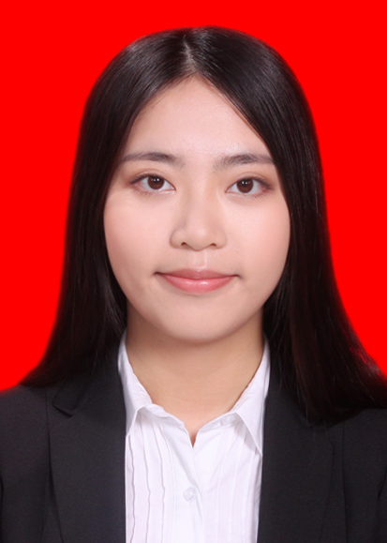 | 姓名 |  | 性别 |  | 年龄 |  |  | 与本人关系 |  | 工作单位

联系电话：

